OPENWATERPROEVENWEEKEND
ZEELAND vanuit Wemeldinge
met “RIBS”
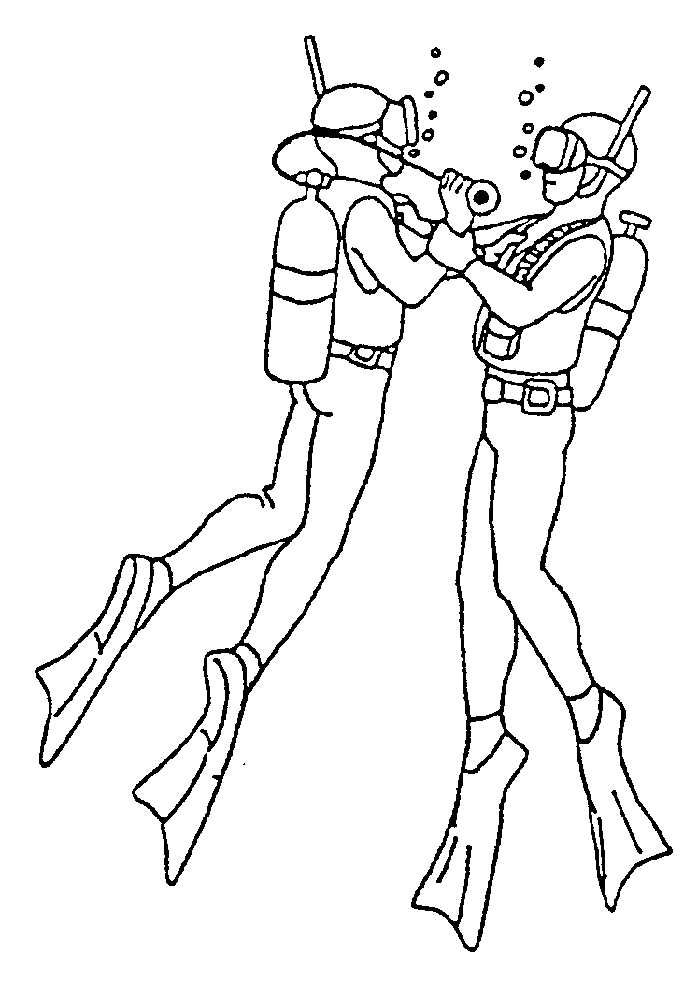
Zaterdag en zondag 05/09 en 06/09/2015
Programma op zaterdag 5 september:
- Inschrijvingen tot 6.45u
- Briefing : 7.15u
- 8.40u : uitvaren naar duikplaats kentering HW 9.10u
- Middagpauze
- Inschrijvingen vanaf 13.15u
- 14.45u: uitvaren naar duikplaats kentering LW 15.15u
- 18.30u: einde

Programma op zondag 06 september:
- Inschrijvingen tot 8.15u
- Briefing : 9.00u
- 9.30u: uitvaren naar duikplaats kentering HW 10.05u

- Middagpauze
- Inschrijvingen vanaf 13.30u
- Duik vanaf de waterkant: te water om 15.30u kentering LW 16.05u
- 17.00u einde
Inschrijvingen zullen gebeuren in de haven van Wemeldinge, LIMOS vlag zal uithangen. Briefing gebeurt op dezelfde plaats.
Er wordt aan de kandidaten een bijdrage gevraagd van € 10 per dag.
We vragen om zoveel mogelijk vooraf in te schrijven via de website.

Persluchtvullingen kunnen gebeuren in Wemeldinge: duikshop Octopussy
Nitrox proeven met poney bottle zijn mogelijk maar moeten vooraf gemeld worden aan nitrox@limos-vzw.be Er worden dan voldoende poney bottles voorzien. De kandidaat die de proef aflegt moet de vulling betalen. Nitroxflessen dienen zelf meegebracht te worden.

We vragen iedereen tijdig aanwezig te zijn, de RIB’s moeten op tijd kunnen uitvaren.

